Лабораторная работа №4

Сегодня мы начнём осваивать управление коммутаторами Cisco при помощи командной строки.

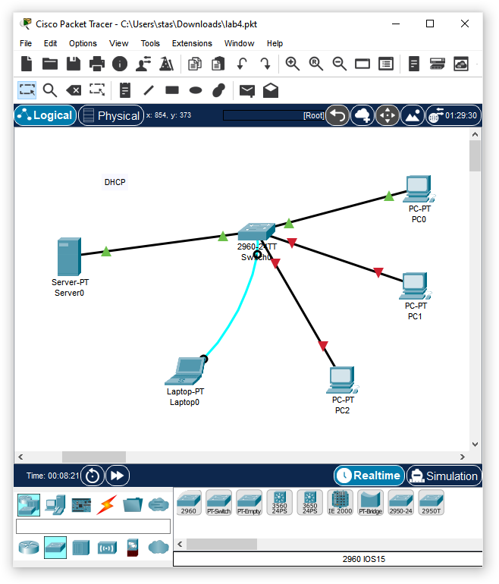

1. Организовать автоматическую выдачу адресов по протоколу DHCP
   1. Собрать сеть на коммутаторе Cisco 2960
   2. Добавить сервер
   3. Настроить службу DHCP
      * Настроить manual IP/mask
      * Настроить службу DHCP / пул адресов
   4. Настроить клиенты
      * Дождаться появления связи
      * Переключить IP Static => DHCP
2. Подключиться к коммутатору Cisco для управления
   1. Используйте «синий» кабель
   2. Используйте терминал с параметрами по умолчанию
3. Управление состоянием портов
   1. См. подсказку по командной строке Cisco
   2. Переключитесь в нужный режим
   3. Дать индивидуальное имя (sw-04-nn)
   4. Отключить все порты на коммутаторе
   5. Включить порт в сторону сервера
   6. Включить порт в сторону одной из рабочих станций
   7. Просмотреть конфигурацию
   8. Сохранить изменения конфигурации
   9. Перезагрузить всё оборудование (Power Cycle)

# Командная строка Cisco

1. Получение справки
   1. ?
   2. command ?
   3. comm?
   4. command parameter ?
   5. command par?
2. Автодополнение клавишей Tab
   1. comm→
   2. command par→
3. Сокращения
   1. com~~mand~~
   2. com~~mand~~ para~~meter~~
4. Режимы
   1. User mode: >
   2. Priveleged mode: #
   3. Global configuration mode: (config)
   4. Object configuration modes: (config-obj)

# Режимы командной строки Cisco

* h~~ostname~~ <name>

int~~erface~~ r~~ange~~ F~~astEthernet~~ 0/1-24

Конфигурация порта

in~~terface~~ F~~astEthernet~~ 0/1

Конфигурация группы портов

* sh~~utdown~~
* n~~o~~ sh~~utdown~~

conf~~igure~~ t~~erminal~~

disa~~ble~~

ex~~it~~

* sh~~ow~~ r~~unning-config~~
* w~~rite~~ m~~emory~~

ex~~it~~

Глобальная конфигурация

en~~able~~

end

Привилегированный EXEC

Пользовательский EXEC